Beschrifte die Bilder mit dem richtigen Text - Rückhand Schupfball
(Text anklicken und ziehen)

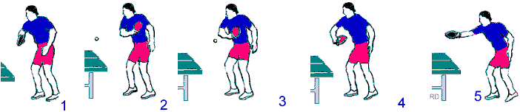
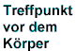
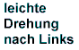
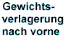
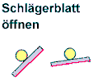
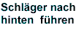
RRückhand Schupfball

